3ISB Projecten

Hyper-V Management Interface

NAAM | STUDENTENNUMMER
Brent De Potter | 0086519-92
Joren Verspeelt | 0086509-82

Inhoudsopgave
Omschrijving 3
Installatiehandleiding 4
Implementatie binnen ITIL framework 13
Besluit 14
Timesheets 15
Geraadpleegde werken
16

Omschrijving

Wij hebben ervoor gekozen om een web interface te schrijven voor Microsoft Hyper-V.
Via onze interface is het mogelijk om operaties uit te voeren zoals het aanmaken van nieuwe virtual machines, het starten of stoppen van virtual machines, het uploaden van installatie images,…
Wij hebben dit project gemaakt omdat we tot de conclusie zijn gekomen dat een goed uitgewerkte standalone web interface voor Hyper-V nog niet bestond.

Voor de interface gebruiken we HTML, in combinatie met PHP. PHP zorgt voor de laag tussen de interface en de backend (Powershell). PHP roept de Powershell scripts dus aan met de parameters die ingevuld worden in de HTML formulieren.

Installatiehandleiding
Inleiding
Deze handleiding veronderstelt dat u reeds enige ervaring hebt met Windows systemen in het algemeen. Tot deze kennis behoort vooral het installeren van software, alsook het gebruiken van de vereiste programma’s (Hyper-V en IIS).
Het moet normaal echter mogelijk zijn om de installatie succesvol af te ronden door het volgen van de onderstaande stappen.

Requirements
Voor het draaien van onze web interface is het uiteraard vereist om Windows te draaien als operating system, aangezien Hyper-V enkel werkt op Windows.
Wij hebben ons project enkel getest op Windows Server 2012 en Windows 8 (keuze tussen 32-bit en 64-bit is vrij, maar aangezien er gewerkt wordt met virtualisatie, raden wij u de 64-bit versie aan).

Verder is het nodig om IIS 8 te installeren (op Windows Server via “Add Roles”, of op Windows 8 via “Turn Windows features on or off” via Control Panel => Programs and Features).

Voorbeeld van het installeren van roles op Windows Server 2012 (zuiver ter illustratie, u hoeft dit nog niet uit te voeren).
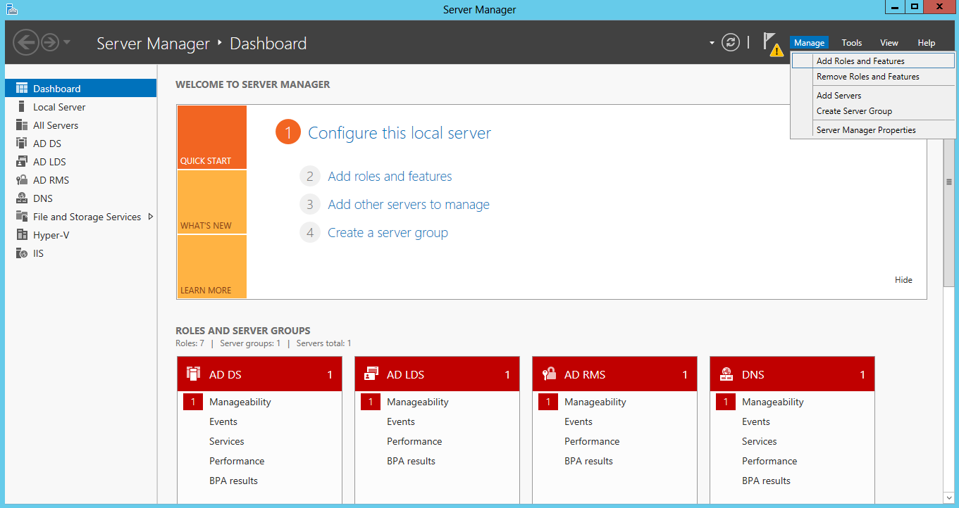

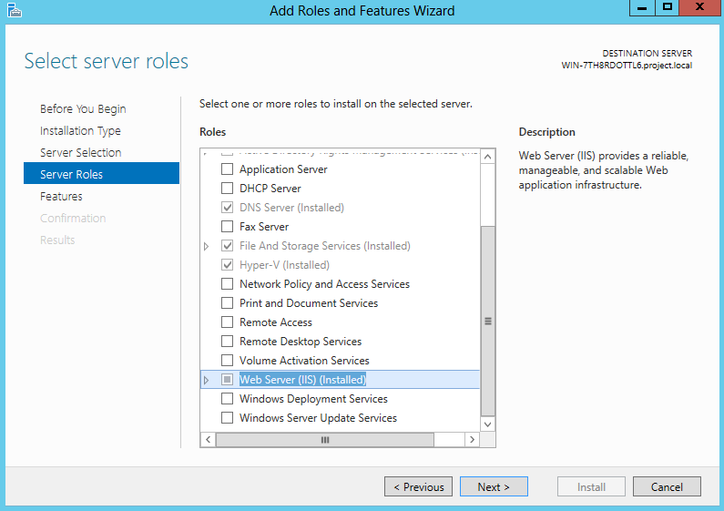

Voorbereidingen Hyper-V
Buiten het installeren van Hyper-V (via “Add Roles”, of bij “Turn Windows features on or off”), zijn er verder geen voorbereidingen nodig. Het kan echter geen kwaad om al eens een virtuele machine aan te maken via de Hyper-V manager zelf, bij wijze van testen.

Voorbereidingen Powershell
Om de scripts uit te kunnen laten voeren op onze server, moeten we eerst een aantal commando’s uitvoeren.
Bij 64-bit systemen is het belangrijk dat het commando uitgevoerd wordt in zowel de 32-bit als de 64-bit instance van het programma Powershell.

Voer het programma Powershell uit als administrator.
Geef vervolgens het volgende commando en druk telkens op <enter>:
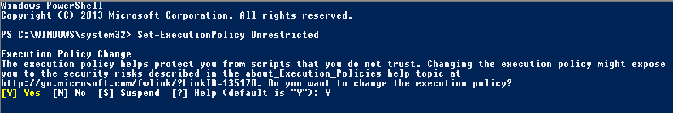

Bij een 64-bit installatie: ga naar “C:\Windows\SysWOW64\WindowsPowerShell\v1.0”, en open daar Powershell als administrator. Voer vervolgens opnieuw hetzelfde commando uit als hierboven.

Powershell is nu volledig klaar voor het draaien van de scripts.

Opzetten scheduled task (monitoring)
Een scheduled task is nodig om monitoring uit te voeren. Elke keer als de scheduled task wordt uitgevoerd, zal er een powershellscript in werking treden. Hieronder staat vermeldt hoe de scheduled task gemaakt moet worden. Bij “Start in” (action), moet het pad staan waar het powershellscript staat.
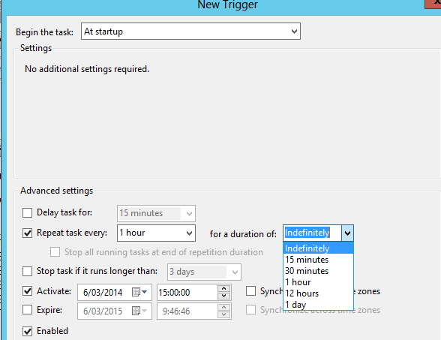

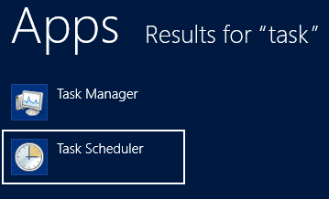

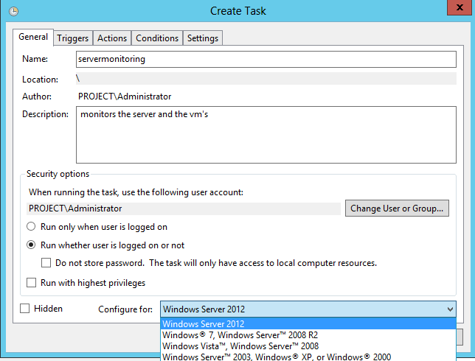

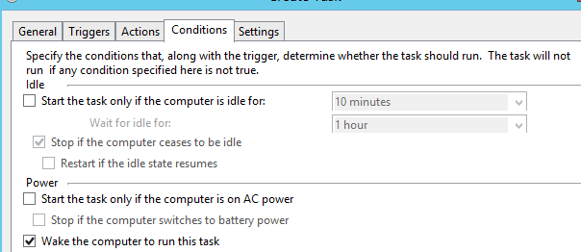
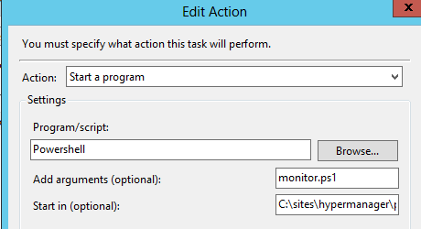

Voorbereidingen Active Directory
Aangezien er een vorm van authenticatie nodig is, is het noodzakelijk dat er een Active Directory geïnstalleerd wordt op de server. Dit is niet optioneel, het is sowieso vereist voor de goede werking van de web interface.
De gebruikte instellingen voor de AD maken in principe niet zoveel uit. Het is echter wel belangrijk dat de volgende roles worden toegevoegd:
- Active Directory Domain Services
- Active Directory Lightweight Directory Services
- Active Directory Rights Management Services

Voorbereidingen IIS
Tijdens het uitwerken van het project, hebben wij steeds met IIS 8 gewerkt. Het is mogelijk dat het project ook werkt op oudere versies, maar dit is vooralsnog niet getest.
De versie waarop wij het getest hebben, is de standaardversie voor Windows Server 2012 en Windows 8.
Aangezien er gebruik wordt gemaakt van PHP, en dit standaard niet geïnstalleerd is op IIS, moeten we dit zelf nog installeren.
Dit kan in het meest ideale geval op een eenvoudige manier, namelijk via de Web Platform Installer. Het is mogelijk dat deze nog geïnstalleerd moet worden, maar daarvoor wordt u dan normaal naar een downloadpagina omgeleid.
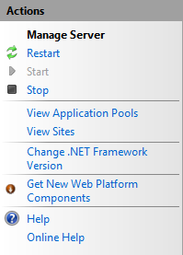

We hebben de volgende zaken nodig:
- PHP 5.5.8 (andere versies werken mogelijk ook, maar wij hebben deze versie gebruikt).
- PHP Manager (niet verplicht, wel zeer handig). Via de PHP Manager kunnen we op een eenvoudige manier de instellingen van de php.ini file aanpassen en zaken zoals de error log gemakkelijker terugvinden.

Het installeren van deze programma’s kan normaal via de eenvoudige wizard van de Web Platform Installer.
In sommige gevallen loopt het bij het installeren van PHP ook mis, vaak door problemen bij 32-bit of 64-bit versies. De oplossing is dan om PHP manueel te installeren. Op het moment van schrijven, is deze installer terug te vinden op: http://php.iis.net .

We kunnen dan vervolgens overgaan tot het aanmaken van een website in IIS.
Dit kan door in IIS een rechter muisklik te doen op “Sites”, en vervolgens voor “Add Website” te kiezen. Het volgende scherm komt dan tevoorschijn:
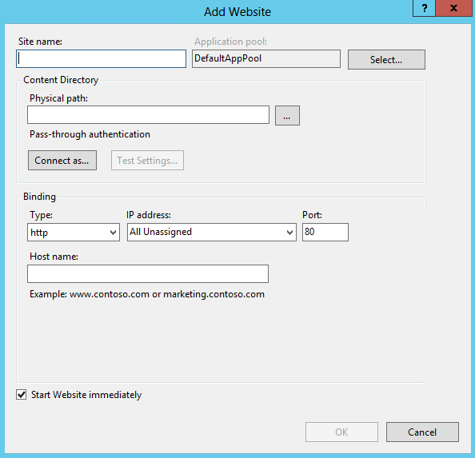

In onze opstelling hebben wij de volgende instellingen gebruikt:
- Site name: hypermanager
- Physical path: C:\sites\hypermanager\
➔Wij gebruiken deze locatie voor onze installatie. U bent vrij om een andere locatie te gebruiken.
- IP address: All unassigned
- Port: 8080
- Host name: leeg laten
Deze instellingen mogen uiteraard zelf gekozen worden, we geven ze hier alleen even mee als voorbeeld.
Het kan ook handig zijn om een FTP site toe te voegen op de map waarin de website geplaatst wordt. Op die manier kan u steeds bestanden toevoegen of verwijderen via FTP.
Het toevoegen van een FTP site is gelijkaardig, en verloopt ook via een rechter muisklik op Sites.
Om een FTP site te kunnen toevoegen, moet de feature “FTP Server” geïnstalleerd worden (onder IIS bij Add Roles).
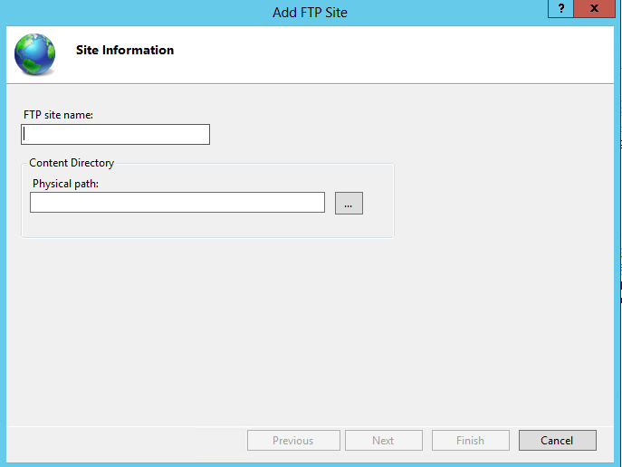

Ten slotte is het belangrijk dat we IIS Authentication inschakelen en instellen zodat enkel de gebruikers uit de Active Directory kunnen inloggen.

Dit kan door bij onze website op Authentication te klikken, zoals gedemonstreerd in onderstaande screenshot.
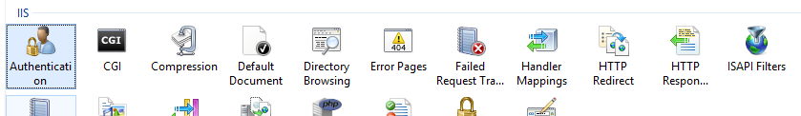

Zet daar “Windows Authentication” op “Enabled”, en de rest op “Disabled”.
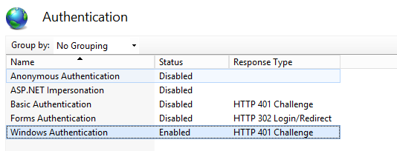
Het is belangrijk om te weten dat de web interface enkel werkt wanneer u ingelogd bent met een account dat deel uitmaakt van de “Administrator” groep.
Het toevoegen van nieuwe gebruikers kan via het scherm “Active Directory Users and Computers” (door het bijvoorbeeld toe te voegen aan een management console).

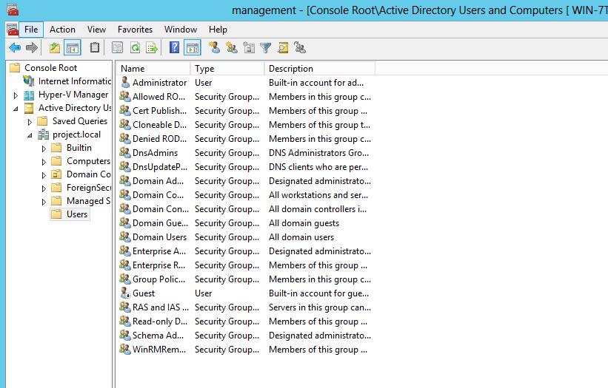

Voorbereidingen “curl”
De web interface is in staat om images rechtstreeks van een website naar de server te downloaden.
Daarvoor wordt gebruik gemaakt van het programma “curl”, ook bekend van UNIX systemen. Er zit een versie van curl in de map van het project.
De PHP scripts moeten in staat zijn curl aan te roepen. Daarvoor moet curl in de “path” van het OS zitten.
Wij hebben daar een eenvoudige oplossing voor. Het eenvoudigste is om curl te kopiëren naar C:\Windows\System32\ . Dat is de locatie waar andere programma’s zoals ipconfig staan.
Door curl te kopiëren naar deze map, zorgen we ervoor dat het programma kan aangeroepen worden vanuit de command prompt zonder eerst naar de locatie van het programma te gaan. Dit maakt dus ook dat PHP er rechtstreeks aan kan.

Deployment van de web interface
Nu alle voorbereidingen getroffen zijn, kunnen we overgaan tot het eigenlijke deployment van de web interface.
Wij raden u aan de volgende mappen aan te maken:
- C:\HyperV\
➔Dit is de locatie waarin alle virtual machines terecht zullen komen.
- C:\HyperV\images\
➔Dit is de locatie waarin alle installatie images geplaatst dienen te worden.
- C:\sites\hypermanager\
➔Dit is de locatie waarin de site geplaatst wordt (voor IIS). Deze map werd al aangemaakt bij het in orde brengen van IIS.

Wanneer u bovenstaande locaties gebruikt, is het niet meer nodig om de path.txt files (verspreid over de verschillende mappen van het project) aan te passen.

Het enige dat dan nog moet gebeuren is het kopiëren van alle bestanden naar de website map op de server.

Instellingen voor e-mail
De web interface is ook in staat om geautomatiseerde mailtjes te sturen. Vooraleer dat kan gebeuren, moeten er echter een aantal instellingen gebeuren.
We kunnen dit doen via de PHP manager in IIS, door daar te klikken op “Manage all settings”.
We moeten dan de volgende parameters instellen:

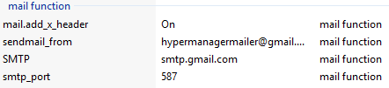

Opmerking: de parameter sendmail_from staat er standaard niet tussen, maar die kan toegevoegd worden door aan de rechter kant op “Add” te klikken.
Uiteraard staat het u vrij om te kiezen welke maildienst u gebruikt, maar wij hebben dit enkel getest met Gmail. Afhankelijk van de provider die u kiest, moeten de mail scripts hier en daar nog wat aangepast worden.
De scripts werken enkel door gebruik te maken van SMTP op poort 587 of 465 (of een andere poort, zo lang er gebruik wordt gemaakt van TLS).

Het installeren van de SMTP functionaliteit in IIS is niet nodig.

De instellingen kunnen ook manueel aangepast worden (dus niet via de manager), door het bestand “C:\Program Files (x86)\PHP\v5.5\php.ini” (standaard installatielocatie) te openen in een text editor.
Ten slotte moeten er nog een aantal variabelen aangepast worden in twee van de PHP scripts. In het bestand “mailHandler.php” (onder de map /php/handlers/), moeten volgende variabelen door u ingevuld worden:
- $username = ""; //your gmail account
=> In ons voorbeeld: hypermanagermailer@gmail.com .
- $password = ""; //the pass for your gmail
=> Het wachtwoord van de gebruikte mail account.

Wij hebben in ons project enkel uitgewerkt hoe een mailtje verstuurd kan worden bij het starten/stoppen/... van een virtuele machine (bij wijze van voorbeeld). In deze voorbeelden moeten dan ook het destination en source address aangepast worden. Dit voorbeeld is terug te vinden in de map /php/handlers/ in het bestand infoHandler.php .

Wij hebben hoe dan ook een opmerking bij het zenden van geautomatiseerde mailtjes. Uit de tests die wij uitgevoerd hebben, blijkt dat het zenden van mailtjes vanuit PHP niet volledig betrouwbaar is. Allereerst kan het soms zijn dat berichten plotseling geblokkeerd worden door Gmail, terwijl het daarvoor wel probleemloos werkte. Dit komt omdat sommige berichten van de ene dag op de andere gemarkeerd worden als spam (automatisch door Gmail). Het kan ook voorvallen dat de mailtjes er plotseling zonder enige reden niet meer door komen, terwijl er niets veranderd is.
Wanneer de mailfunctie toch gebruikt wordt, is het dus best om een eigen mailserver op te zetten, in plaats van afhankelijk te zijn van een meer populaire maildienst.

Implementatie binnen ITIL framework
Als het project dat je uitgevoerd hebt in een organisatie in productie zou genomen worden zouden er een aantal ITIL processen opgestart worden. Geef een korte beschrijving.

Service monitoring & service management
Er worden twee soorten monitoring uitgevoerd. Allereerst kan de huidige status van de virtuele machines en de server opgevraagd worden. Dit gebeurt door de respectievelijke pagina’s op te vragen aan de website. De informatie die op deze pagina’s te zien is, is een momentopname, en geeft maw geen accuraat beeld van het gebruik van de toegekende resources (Dashboard).
Zowel de server als de virtuele machines die hierop draaien worden ook gemonitord in tijdspannes. Dit gebeurt door het uitvoeren van een scheduled task. Het interval van deze scheduled task is zelf te bepalen. Elke keer als de task wordt uitgevoerd, zal er gekeken worden naar het gemiddelde van de gebruikte resources. Op basis van de uitkomst kunnen bepaalde acties ondernomen worden.

Event management
In ons systeem gebeuren er uiteraard een aantal events. Één van de functionaliteiten van het systeem, is het automatisch uitbreiden van virtual machines wanneer de capaciteit een bepaald punt bereikt. Dit wordt constant in de gaten gehouden, en het systeem is ook in staat om hierover automatische meldingen te maken via mail (alerts). Ook het veranderen van de state van een machine resulteert in het sturen van een geautomatiseerd bericht (bijvoorbeeld starten, stoppen, ...).

Incident management
Alhoewel dit normaal allemaal automatisch gebeurt zonder problemen, kan het toch zijn dat er af en toe iets mis loopt en dat iemand van het personeel moet ingrijpen. Het kan bijvoorbeeld zijn dat we te maken hebben met defecte hardware. Er moeten standaardprocedures worden opgesteld voor een aantal mogelijke (en veel voorkomende) problemen.
Bovendien moeten de nodige procedures vastgelegd worden om het probleem nadien vast te leggen in een databank en het voldoende te documenteren. Dit is niet alleen nodig om de gebruikers zo snel mogelijk verder te kunnen helpen, maar ook om te kunnen afleiden wat er mogelijk mis loopt, wat er allemaal veranderd is, wat er veranderd moet worden, ...

Besluit
Geef hier een kort overzicht van de sterke punten en de minder sterke punten van je project.
Todo's.

Alhoewel het project zeker (nog) geen volledige vervanging van de Hyper-V Management Console is, werkt alle aanwezige functionaliteit wel naar behoren. Het grootste nadeel van de interface is wellicht de performantie. Het duurt enkele seconden alvorens alle informatie opgevraagd of verwerkt is. Dit is bij de normale interface ook het geval, alleen moet onze interface wachten tot het commando uitgevoerd is alvorens er een andere pagina getoond kan worden.
Het wordt met ons project echter wel mogelijk om een Hyper-V server te beheren van op afstand, zonder de specifieke poorten voor de management console open te zetten en de nodige (omslachtige) configuratie hiervoor uit te voeren. Bovendien is het zelfs mogelijk om de server te beheren van op een tablet of smartphone, wat anders niet mogelijk zou zijn.

Het grootste voordeel is wellicht dat het mogelijk wordt om op een eenvoudige manier functionaliteit in te bouwen die standaard niet aanwezig is. Het aantal mogelijke toepassingen waarvoor het project gebruikt zou kunnen worden is dan ook zeer groot. Het zou bijvoorbeeld gebruikt kunnen worden door bedrijven die virtuele machines “verhuren”. Klanten zouden dan via een gelijkaardig systeem volledig zelf machines kunnen opzetten door een aantal velden in te vullen. Tegelijk kan de web interface ervoor zorgen dat een gebruiker dan maar beperkte rechten heeft.
Het kan eventueel ook handig zijn voor bedrijven of scholen die gebruik maken van virtuele desktops. Via de web interface zouden studenten of werknemers dan bijvoorbeeld zelf hun machine kunnen resetten indien dat nodig moest zijn.

Timesheets

Studiegids: labo-uren=18u, zelfstudie=57uur
Hier kan je gewoon een export van toggl.com invoegen.

Zie bijlage PDF.

Geraadpleegde werken

Powershell:
- http://technet.microsoft.com/en-us/magazine/hh922967.aspx
Officiële documentatie van Microsoft. Dit is een blog post waarin staat hoe we beginnen aan Hyper-V in combinatie met Powershell.

- http://technet.microsoft.com/en-us/library/hh848559.aspx
Officiële documentatie van Microsoft. Dit is een pagina met alle mogelijke Powershell commando’s voor Hyper-V.

PHP:
- http://theboywonder.co.uk/2012/07/29/executing-powershell-using-php-and-iis/
Een blog post over hoe we precies PHP aanroepen vanuit Powershell.

- http://www.php.net
De officiële documentatie van de makers van PHP.

